国泰新点软件股份有限公司
地址：江苏省张家港市江帆路8号（http://www.epoint.com.cn）
电话：0512-58188000 传真：0512-58132373

新疆维吾尔自治区公共资源交易平台

注册流程操作手册v1.1

国泰新点软件股份有限公司

一、注册须知
首先，请各交易主体了解三个地址：新疆政务服务网、新疆公共资源交易网、新疆维吾尔自治区公共资源交易平台。
三者之间关联：新疆政务服务网为新疆维吾尔自治区政务服务和公共资源交易统一门户网站，新疆公共资源交易网作为新疆政务服务网下的子网站。新疆公共资源交易平台为交易主体办理业务的平台。
新疆政务服务网法人注册后，新增角色进入公共资源交易平台，交易主体在交易平台进行业务办理，业务公告均在新疆公共资源交易网显示。
新疆政务服务网 | http://zwfw.xinjiang.gov.cn
新疆公共资源交易网 | http://zwfw.xinjiang.gov.cn/xinjiangggzy/
新疆维吾尔自治区  公共资源交易平台 | http://zwfw.xinjiang.gov.cn/TPBidder/

二、准备工作

2.1 系统软硬件要求
建议使用Win7及以上64位操作系统
浏览器务必使用IE浏览器，且IE版本在IE9及以上。

2.2 IE设置

2.2.1 兼容性视图
登陆新疆政务服务网后：http://zwfw.xinjiang.gov.cn/ 将 地址添加至兼容性视图。

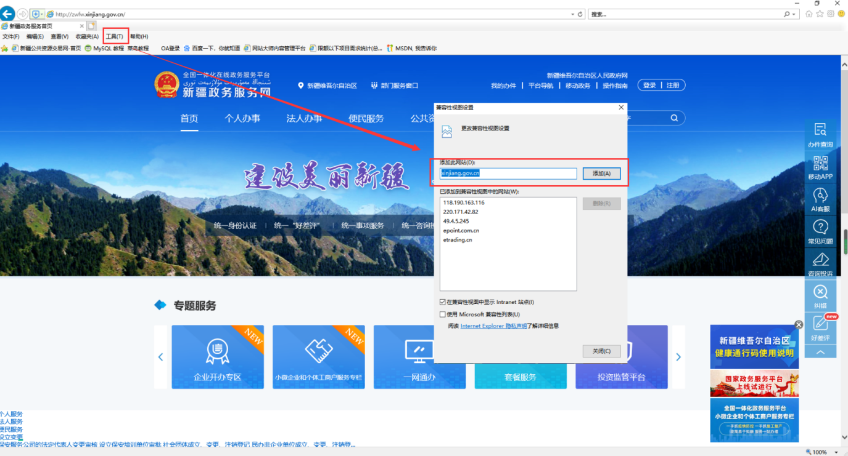

2.2.2 可信任站点
需要将交易网站添加进可信站点:
Internet 选项 -> 安全 -> 站点 -> 添加 -> 关闭 -> 刷新界面
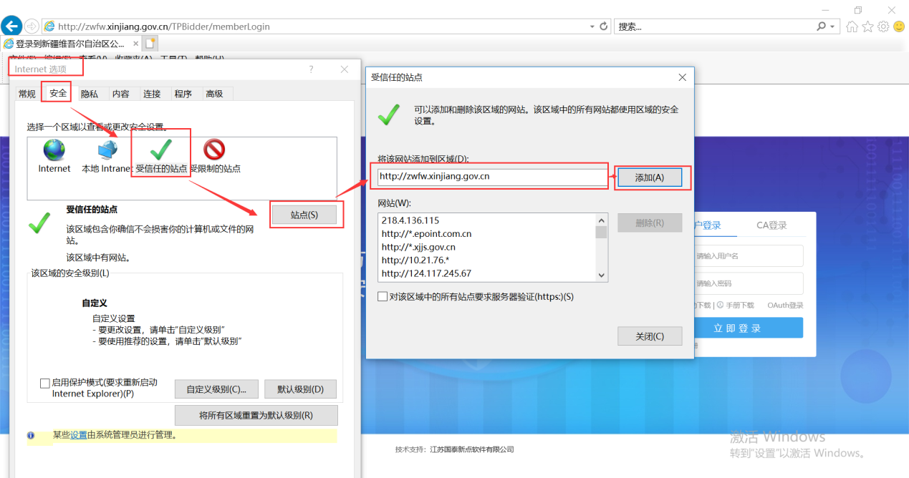

2.2.3 activeX 控件
打开 IE 工具栏 -> Internet 选项->安全->自定义级别-> actvieX 控件选择启用
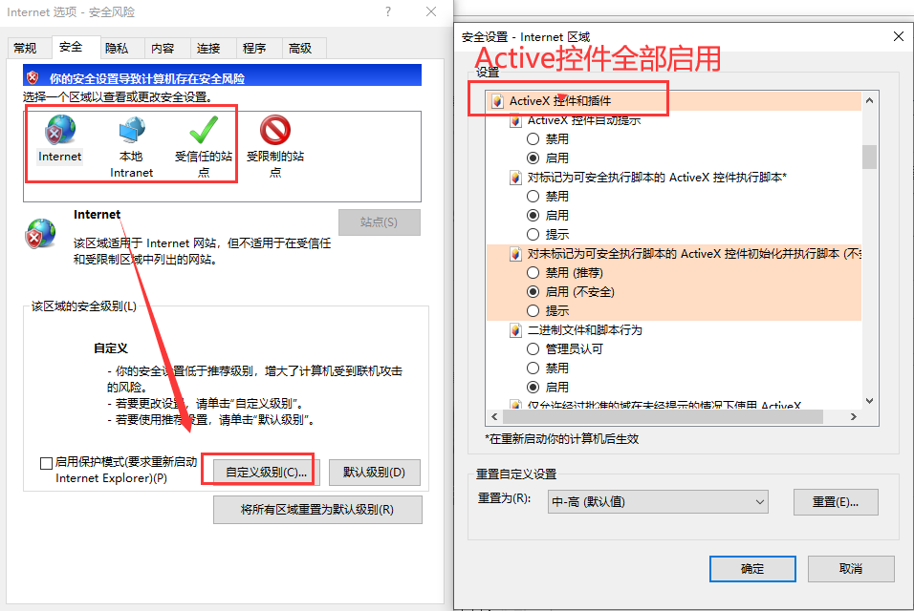

三、注册登陆
步骤一：
新疆政务服务网（http://zwfw.xinjiang.gov.cn/）上方点击“注册”按钮
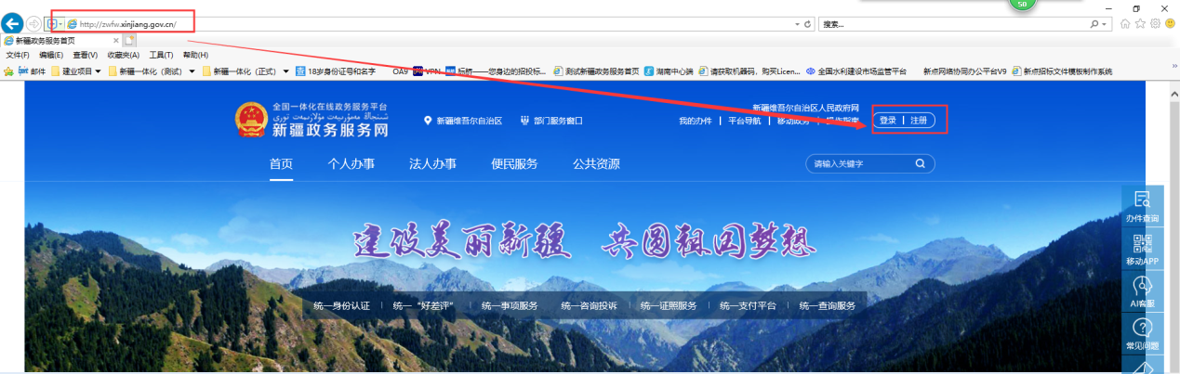
步骤二
注册时选择页面左侧的“法人用户”，填写用户账号，密码，填写联系人的姓名，身份证号码，填写正确的手机号并点击获取短信验证码，待收到短信验证码后填写相对应的短信验证码，并勾《服务网注册协议》点击下一步。
注：1、若无法勾选，请确保IE浏览器是否符合上述浏览器要求。
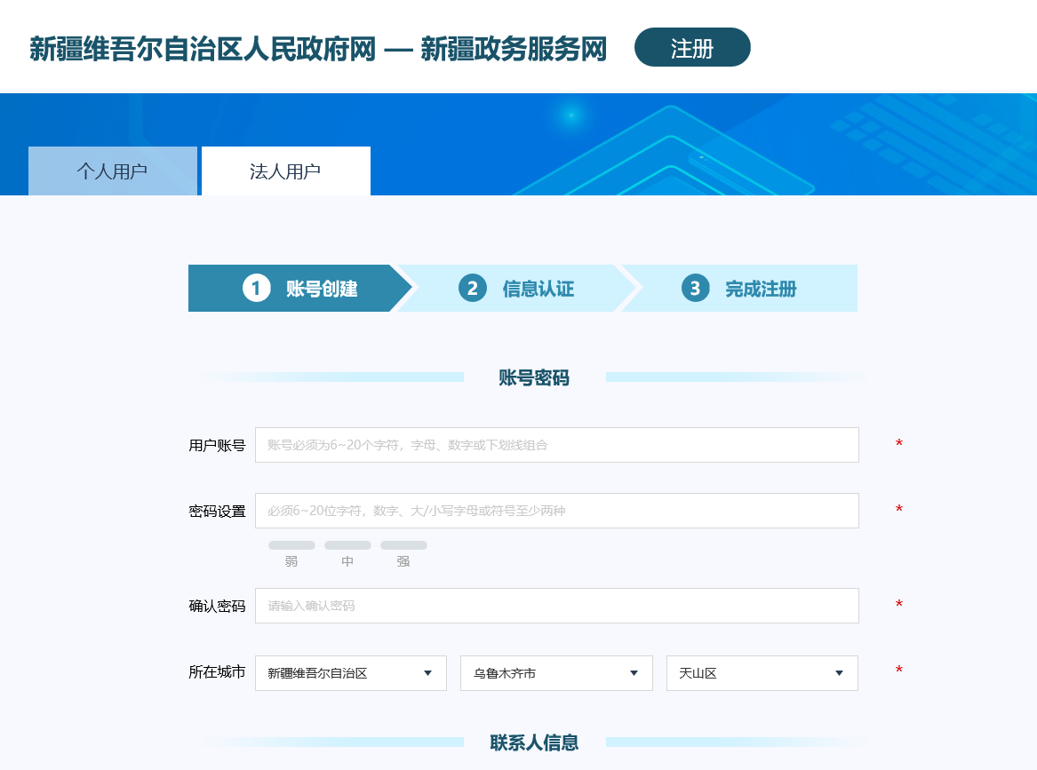

步骤三：如图所示为企业信息的填写，请准确选择法人类型、法人名称、统一社会信用代码、法人代表姓名、法人代表身份证号。填写完毕后，点击“注册认证”。

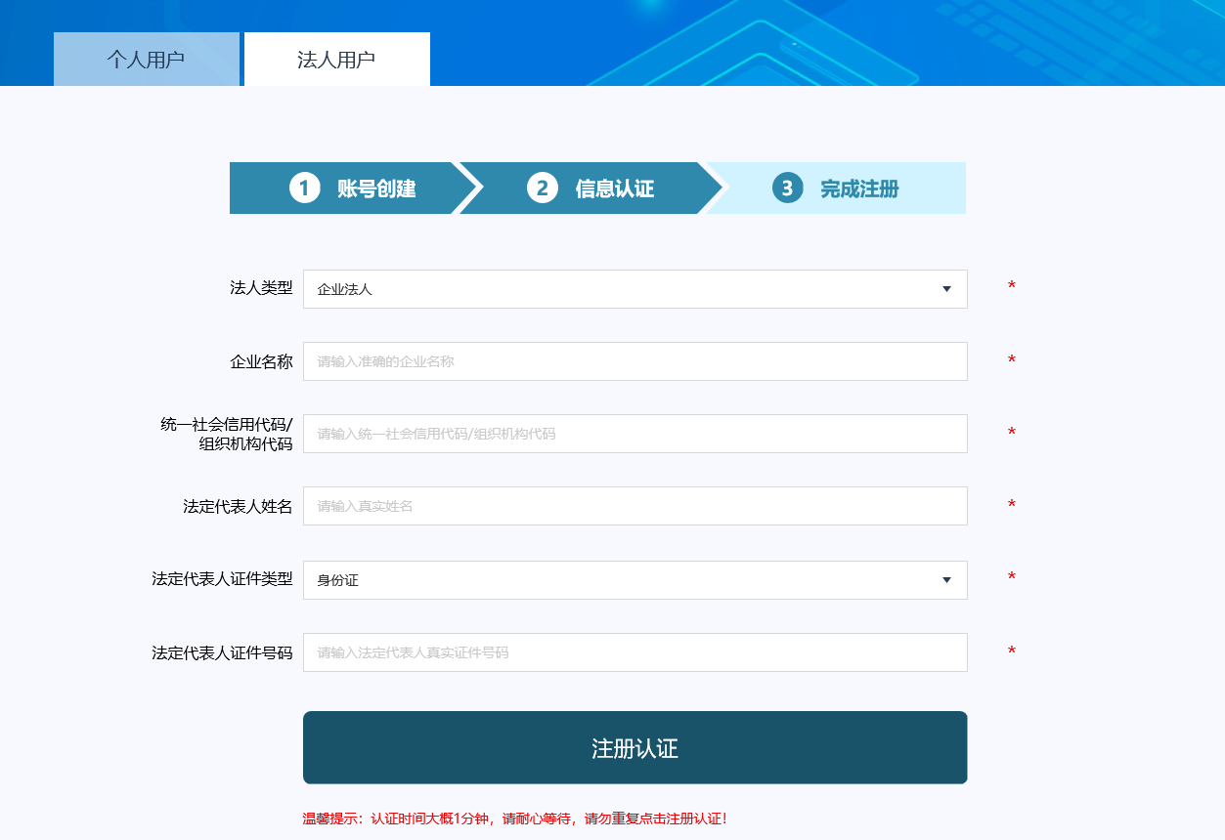
步骤四：如图所示点击注册认证后会跳转注册成功的界面，点击“确定”系统自动跳转到“新疆政务服务网”首页。
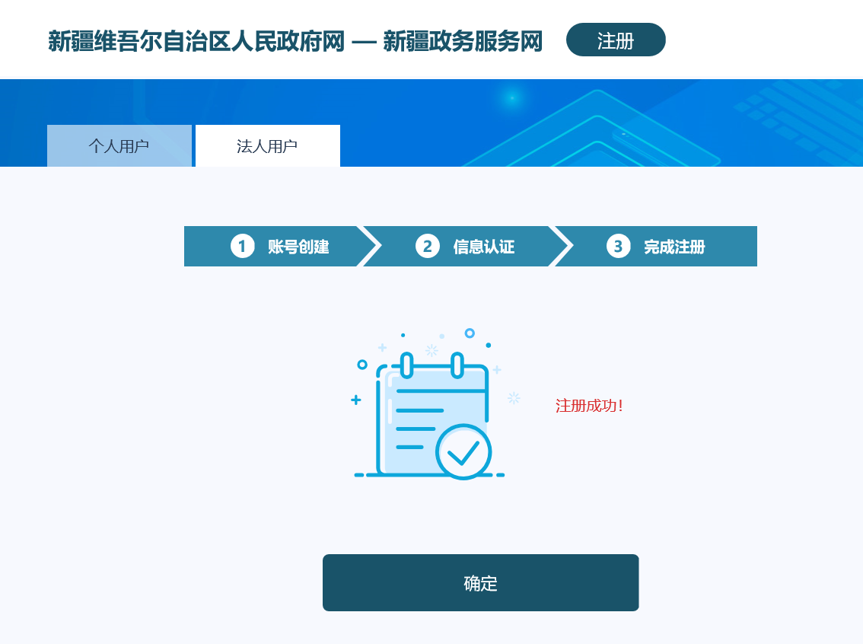

步骤五：登陆成功后，政务服务网首页，悬浮单位名称并点击 “账户中心”，选择公共资源模块，点击“点击进入交易平台”。

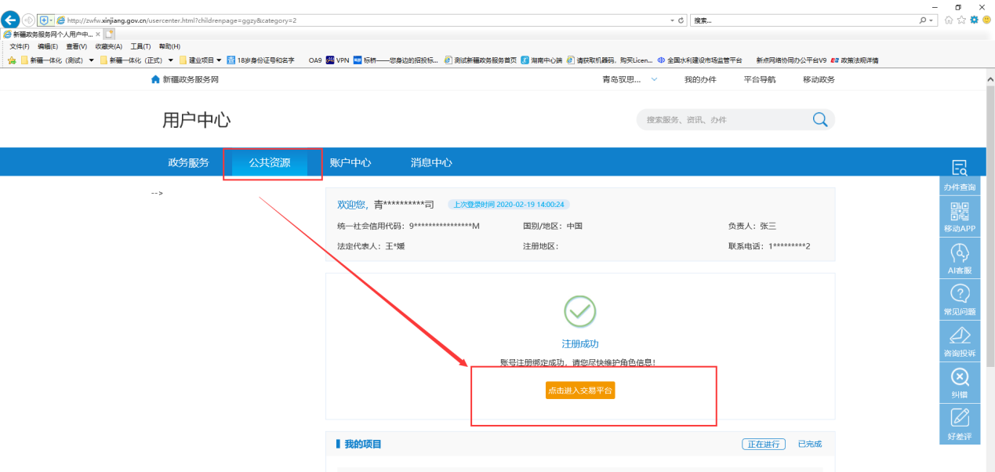
步骤六：首次进入交易平台，先需要重新设置交易平台密码并新增主体。（建议与政府服务平台密码保持一致）。然后根据实际情况选择身份。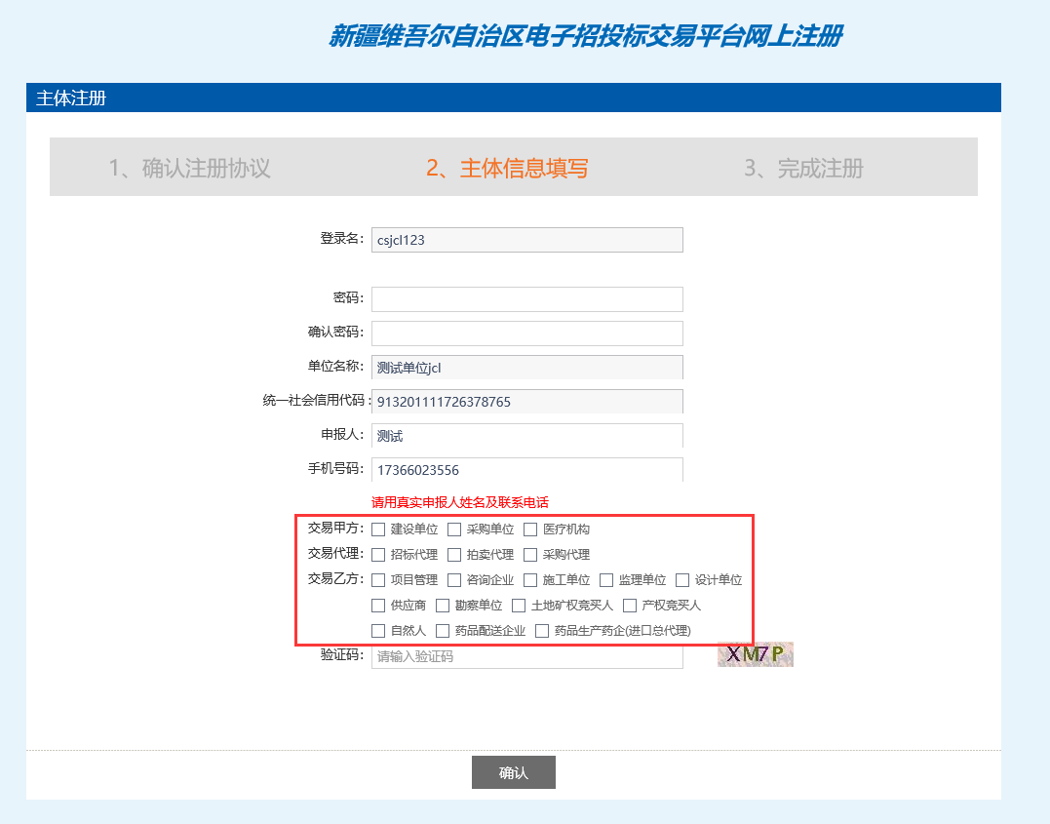
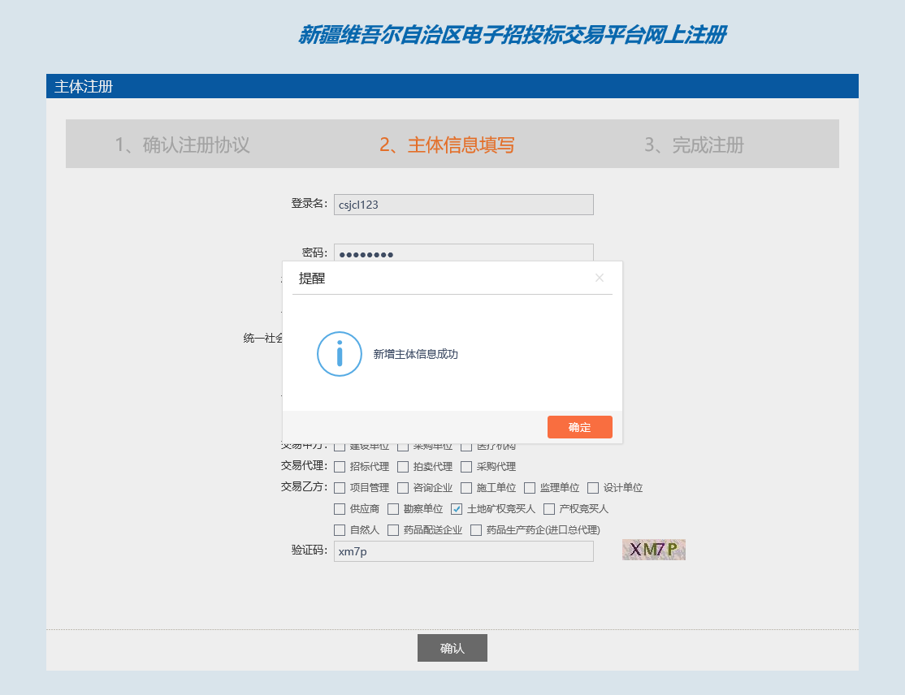
步骤七：进入公共资源交易平台
方法（1）步骤六完成后，账户中心-公共资源角色-立即维护-进入交易平台。由于方法一要登陆新疆政务服务网才能进入交易平台，方便交易主体使用。请直接看方法二

方法二（推荐）、登陆“新疆维吾尔自治区公共资源交易平台http://zwfw.xinjiang.gov.cn/TPBidder/，根据步骤六中新疆政务服务网账号及上述二次密码登直接陆。
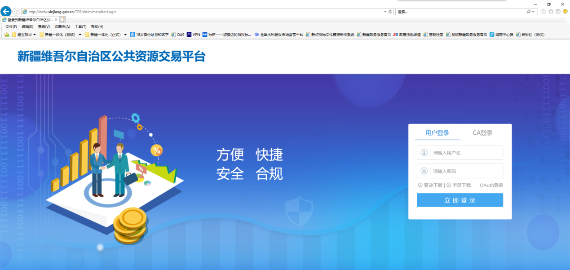

四、CA锁证书绑定
有些单位因对CA证书与交易平台之间关联比较陌生，CA锁办理完成后会直接进行CA锁登陆。这是不可行的，CA证书与平台本为两个独立的事物，需要将两者绑定关联，才能进行CA登陆。CA未绑定的证书登陆提示如下图：
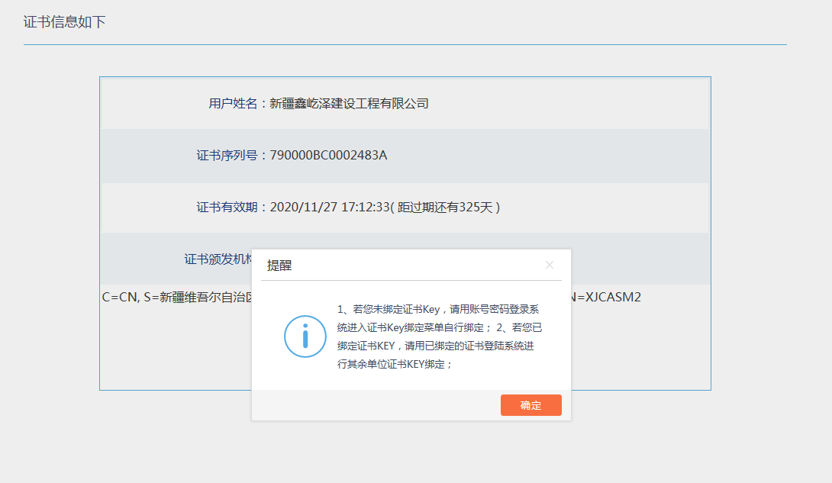

因此，您若未绑定CA，请事先完成以下两点：
（1）安装新疆互联互通驱动：若您只需要下载驱动，见新疆公共资源交易网-下载中心-新点驱动（新疆互联互通版）；若你需要下载投标工具，见下载中心-新点投标制作软件（内含驱动）；
（2）通过账号密码登陆系统进入证书Key绑定菜单进行绑定；
（3）证书办理材料及办理地点、联系方式，见见新疆公共资源交易网-办事指南，本平台不受理办理CA业务。

4.1 证书Key绑定
进入交易平台-单位信息-证书Key高级操作-证书激活。注意：只能绑定单位锁，不限个数，个人锁/法人锁不能绑定。
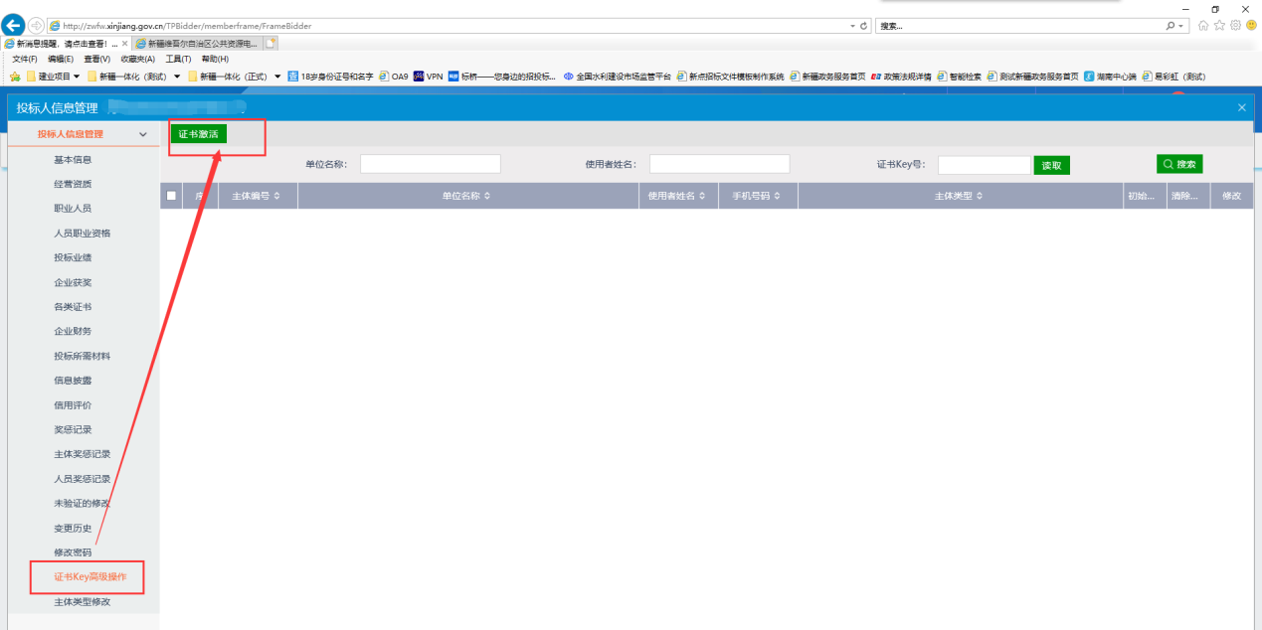
输入信息后，勾选用户类型，插入公司锁，读取证书并激活点击。
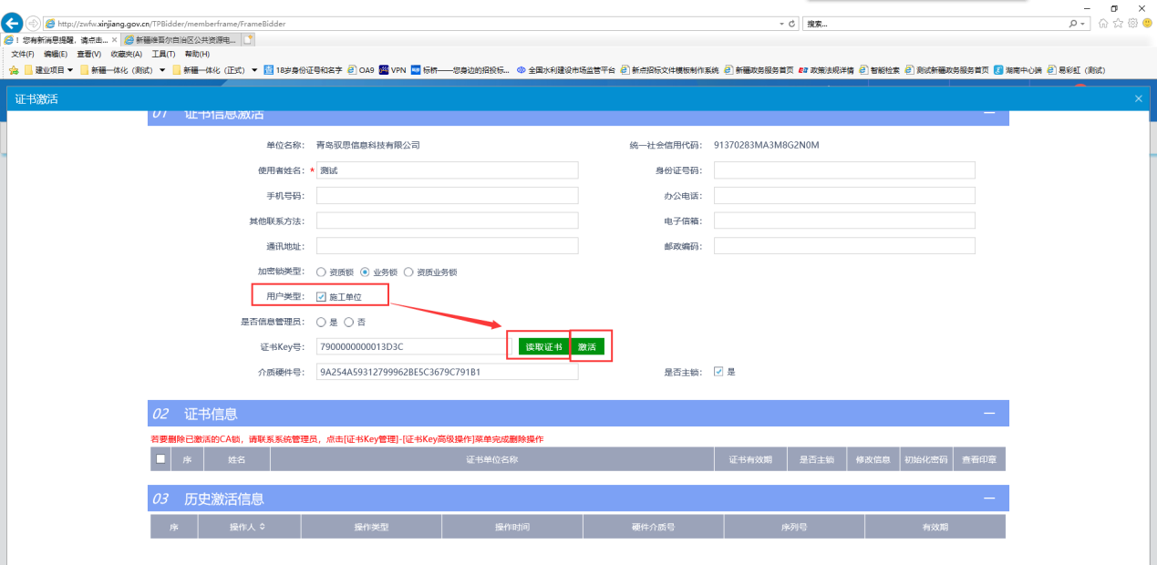

4.2 绑定副锁
证书Key绑定后，会出现一行证书记录，若要绑定单位副锁，插入您需要绑定的锁（同时只能插一把）点击右侧修改按钮，进入证书记激活界面，同4.1，点击读取、激活。
注意：若读取后，还是修改按钮的话，说明您没有换锁。新锁一定是读取+激活。激活完成后，页面将会有您绑定的所有锁的记录

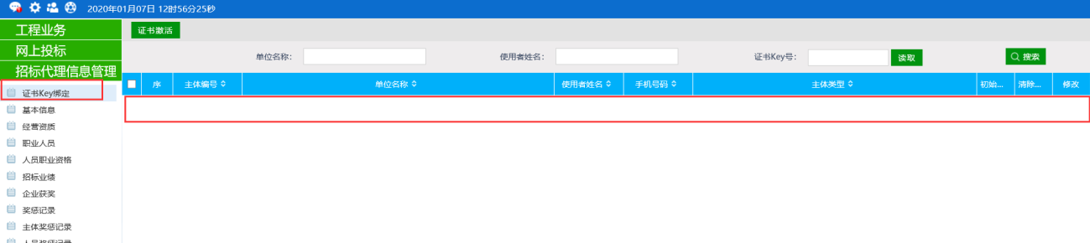

五、完善诚信库
所有交易主体：招标人、招标代理、投标单位中注册登陆交易平台后必须在信息管理完善基本信息。点击修改信息按钮，完善信息，红色星号项必填。完成之后点击下一步，提交。验证通过。

